Гимнастика для глаз

Упражнений для глаз много, и все они, как правило очень несложные. Поэтому приобретите полезную привычку тренировать зрение время от времени – во время паузы в работе или в перерыве между домашними делами.
- Начинать лучше с простого расслабления. Посидите спокойно пару минут с закрытыми глазами, думая о чем-нибудь приятном.
- Зажмурьте глаза, а потом откройте их. Повторите 5 раз.
- Сделайте вращение открытыми глазами по часовой и против часовой стрелки – по 5 раз через небольшую паузу.
- С закрытыми глазами переводите «взгляд» вправо-влево, то же самое сделайте, открыв глаза.
- Вытяните вперед руку. Следите взглядом за ногтем пальца, медленно приближая его к носу, а потом медленно отодвигая обратно. Повторите 5 раз.
- Выберите в помещении два предмета на близком и удаленном расстоянии и переводите взгляд поочередно с одного на другой.
- Прикройте ладонями закрытые глаза и постарайтесь добиться стойкого глубокого черного цвета.

Диета для глаз

Людям с ослабленным зрением нужно употреблять продукты, укрепляющие сосуды сетчатки глаза: чернику, черную смородину, морковь. При заболеваниях глаз употребляйте пищу, которая легко переваривается. В рационе близоруких должна присутствовать печень трески, зелень: петрушка, салат, укроп, зеленый лук. При дистрофии сетчатки помогает шиповник (настой, отвар), клюква.
Правильное питание –
важное условие сохранения зрения.
Чтобы уменьшить вредное влияние компьютера на глаза, соблюдайте следующие правила:
- умеренность в еде;
- полноценная, разнообразная, легкоусвояемая и сочетаемая пища;
- повышенное употребление продуктов, богатых витаминами А, Е и С.
Одним из важнейших для зрения является витамин А. Он участвует в процессе восприятия света, при его дефиците глаз теряет способность приспосабливаться к слабому освещению и хуже различает синий и желтый цвета. Содержится он в морковке, томатах, листовых овощах (салат, лук) и рыбьем жире, зеленом горошке, дыне, твороге, печенке. Богата каротином, необходимым для ослабленных глаз, тыква. Ограничений в ее потреблении нет. Положительно воздействуют на сосуды глаз абрикосы в любом виде: свежие плоды, сок, сушеные - курага и урюк.
Витамин Е - в овощах, бобовых, зелени.
Витамины группы В влияют на центры головного мозга, отвечающие за восприятие зрительных ощущений, и на сетчатку. Их много в орехах, фруктах, зерновых, а также печени, почках и рыб.
Витамин С поддерживает мышцы, обеспечивающие движение глаз и мышцы хрусталика. Его лучшими источниками являются: плоды боярышника и шиповника, цитрусовые, лук, помидоры, смородина, квашеная капуста, шпинат и яблоки.
Необходимыми для зрения микроэлементами являются калий (содержится в меде, бананах, печеном картофеле, растительном масле) и цинк (в морепродуктах, печени, грибах, мясе).
Из ягод глазам больше всех полезны черная смородина и черника, из напитков – зеленый чай.
Берегите, пожалуйста, глаза и помните, что гораздо проще сохранять здоровье глаз, чем потом пытаться его вернуть.

ПОЛЕЗНЫЕ СОВЕТЫ
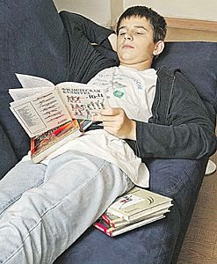
- Умывайся по утрам.
- Не три глаза грязным носовым платком, варежкой, концом шарфа. Так можно занести в них соринку и опасных микробов. Пользуйся чистым носовым платком, смотри в окно, вдаль, пока не сосчитаешь до 20.
- Не читай лежа на диване или кровати.
- Нельзя читать в движущем транспорте (в вагоне, в автобусе и т.д.).
- Читай сидя за столом, чтобы освещение было с левой стороны.
- Расстояние от глаз до текста рекомендуется 30 – 38 см.
- Лампу ставь слева обязательно с плафоном, чтобы уберечь глаза от прямого яркого света. Мощность лампы рекомендуется в пределах 60-80 Ватт.
- Если долго читаешь, пишешь, рисуешь, через каждые 20 минут давай глазам отдохнуть: никогда не три глаза руками.
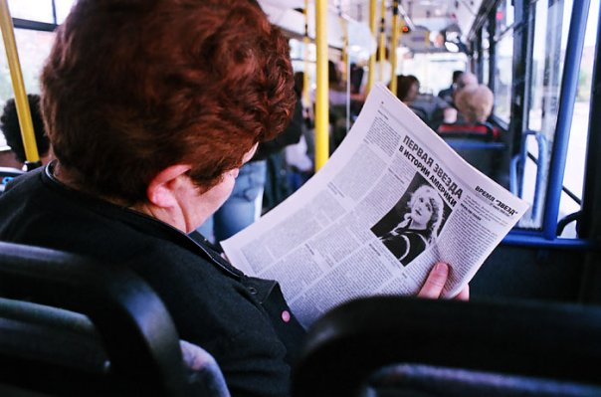
- Телевизор нужно смотреть тоже только сидя и, к тому же, не ближе трёх метров от экрана.
- Смотри телевизор, сидя и не больше 40 минут подряд и не более 1 – 1,5 часа в день.
11. Делай гимнастику для глаз.
12. Не стесняйся носить очки.
13. Не носи чужие очки.
14. Сиди за столом прямо.
15. При работе за компьютером должна соблюдаться периодичность: 5-10-минутный перерыв после часа непрерывной работы.
16. На монитор не должны падать прямые солнечные лучи. Работа с компьютером не должна превышать 2 часа в день, через каждые 30 минут перерыв на отдых.
17. Расстояние от глаз до монитора должно быть не меньше 30-50 см, а середина монитора – чуть ниже уровня глаз.
18. И не забывай моргать! Это очень полезно, особенно, если приходится долго вглядываться в экран монитора. Смаргивание – это единственное, что защищает глаза от пересыхания.
19. В помещении с компьютерной техникой ежедневно должна проводиться влажная уборка.
20. Делай гимнастику для глаз.
21. Надевай защитные очки при малейшей вероятности нанесения вреда глазам (работа в огороде, во время строительства, домашней уборке, попадание пыли и т.д.).
22. Будь осторожным и внимательным во время работы с острыми предметами (ножницами, иголкой, булавкой, спицами и др.).
23. Береги глаза, когда стираешь белье или выводишь пятна.
24. В ясные дни, тем более – выезжая на отдых в теплые страны, чтобы погреться на солнышке, необходимо брать с собой солнцезащитные очки – они предохранят глаза от ожога (а заодно и от мимических морщин).
25. Укреплять глаза, глядя на восходящее (заходящее) солнце.
26. Употреблять в пищу достаточное количество растительных продуктов (морковь, лук, петрушка, помидоры, сладкий красный перец).
27. Вредное воздействие на зрение оказывает курение, яды табака могут вызвать тяжёлое поражение зрительного нерва.

